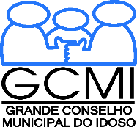

O Grande Conselho Municipal do Idoso (GCMI), NO USO DE SUAS ATRIBUIÇÕES QUE LHE SÃO CONFERIDAS PELA LEI MUNICIPAL Nº 11.242/09/1992, com a disposição do seu REGIMENTO INTERNO, informa:

---------------------------------------------

Ano de 2022

Em concordância com o Calendário Oficial do ano de 2022 do Grande Conselho Municipal do Idoso (GCMI), no mês de julho não foi realizada reunião de Assembleia Geral do GCMI por se tratar de um período de recesso do colegiado - gestão 2021/2023.

Abaixo disponibilizamos o Calendário Oficial do ano de 2022:



